***Практичні завдання***

***для І етапу Всеукраїнської учнівської олімпіади з інформаційних технологій у 2016/2017 н. р. 9 клас***

**І тур – практичний, орієнтовний час виконання – 3 години.**

Максимальна кількість балів **– 55.**

***Завдання №1. ( 2 бал)***

Створити папку. Назву папці дати – власне прізвище латиницею.

***Завдання №2. ( 3 бали) Зберегти у власній папці файл Anketa.txt***

Запишіть свої данні до Блокноту:

* Прізвище та ім’я;
* Повна назва учбового закладу;
* Клас;
* Прізвище та ініціали вчителя-тренера(вчителя інформатики).

Збережіть файл у своїй паці під назвою Anketa.txt

***Завдання №3 ( 5 балів). Зберегти у власній папці Zavdannja_3.doc***

Відформатуйте текст, змінюючи розміри і вигляд шрифту, міжрядкову відстань так, щоб текст зайняв цілу сторінку і мав орієнтовно вигляд, як показано на зразку. Клавішею пробіл користуватись не можна. Для оптимального розташування тексту змінюйте відстань між рядками.

|  |
| --- |
| Міністерство освіти і науки України  Сасівська ЗОШ І-ІІ ст. Свалявської районної ради  Закарпатської області  **Практична робота**  «Текстовий редактор Word»  *Виконав:*  *Петренко Семен*  *учень 9 класу*  Сасівка , 2016 |

***Завдання 4 (10 балів) Зберегти у власній папці файл Zavdannja_4.xls***

|  |  |  |  |  |  |
| --- | --- | --- | --- | --- | --- |
| **Підсумок змагань** | | | | | |
| № | Дівчата | Біг 100м. (сек) | Швидкість руху | Місце | Рекомендації |
|  | Сініцина | 10,8 |  |  |  |
|  | Мухіна | 11,1 |  |  |  |
|  | Ковтун | 9,9 |  |  |  |
|  | Соловчук | 12,3 |  |  |  |
|  | Вознюк | 10,5 |  |  |  |
|  |  |  |  |  |  |
|  | Хлопці |  |  |  |  |
|  | Петров | 10 |  |  |  |
|  | Цибульський | 9,6 |  |  |  |
|  | Головко | 9 |  |  |  |
|  | Горобець | 8,5 |  |  |  |
|  | Мороз | 9,9 |  |  |  |

Виконайте завдання на Лист1. Відформатуйте таблицю відповідно до зразка . Заповніть таблицю необхідними розрахунками. Побудуйте діаграми, які показують час кожного учня. Окремо дівчат, окремо хлопців. Діаграми розмістити на Лист1. Надати рекомендації: якщо 1 місце – готуватись до олімпіади, 2 місце – Трохи допрацювати,, 3 місце – Не погано, інакше – Ще треба працювати.

***Завдання 5 (15 балів) Зберегти у власній папці файл***

***Zavdannja_5.*** ***mbd***

У системі управління базами даних створіть базу «Казкові герої». Та за зразком у папці «Допоміжні матеріали»/Завдання_5.doc опрацюйте дані за допомогою вбудованих функцій, створивши:

а) таблицю;

б) запит;

в) форму.

***Завдання 6 (20 балів) Зберегти у власній папці файл Zavdannja_6.ppt***

**А.** Створіть презентацію «Зовнішні пристрої комп’ютера» за таким сценарієм:

|  |  |  |  |
| --- | --- | --- | --- |
| **№ слайда** | **Назваслайда** | **Текст слайда** | **Зображення на слайді**  (папка «Допоміжні_ матеріали»/ Завдання_6) |
| 1 слайд | Зовнішні пристрої персонального компютера | Презентацію підготував (ла):  Прізвище та ім’я  школа  місто/район | комп’ютер |
| 2 слайд | Cистемний блок | Пристрої, що знаходяться всередині системного блоку, називають внутрішніми | системний блок |
| 3 слайд | Маніпулятор для керування | Мишка. Пристрої, що підключені до системного блоку називаються – зовнішніми | мишка |
| 4 слайд | Пристрої уведення інформації | * Клавіатура – клавішний пристрій керування персональним комп’ютером. Призначений для уведення *алфавітно-цифрових (знакових)* даних, а також команд керування. * Назовіть ще два… | клавіатура |
| 5 слайд | Пристрої виводу інформації | * Монітор – пристрій візуального представлення даних. Він не один, є й інші пристрої виведення інформації: * колонки * принтер * назвіть ще одно… | монітор  колонки  принтер |

**Б.** Для оформлення використовуйте шаблон, для назви слайдів – об’єкт WordArt.

**В.** Налаштуйте анімацію – поява об’єктів на слайдах «по щелчку миши».

***Тестові завдання***

***для І етапу Всеукраїнської учнівської олімпіади з інформаційних технологій у 2016/2017 н.р. 9 клас***

**ІІ тур – теоретичний, орієнтовний час виконання – 1 година.**

Відповідь на 1-6 пункт оцінюється у 2 балів;

на 7, 8 та 9 пункт оцінюється у 3;

на 10 пункт оцінюється у 4 балів.

Максимальна кількість балів **– 25.**

**У завданнях 1-6 оберіть одну правильні відповідь**

1. Який параметр дає змогу операційній системі Microsoft Windows періодично перевіряти найновіші оновлення

1. Оновлення антивірусу.

2. Брандмауер Windows

3. Автоматичні оновлення.

4. Властивості інтернету

1. Неподільний елемент зображення, зазвичай квадратної форми, який має певний колір називається:

1. Точка.

2. Символ.

3. Фігура.

4. Піксел.

5. Біт.

1. Стиснення даних - це:

1.Процедура,перекодування даних, з метою збільшення їхнього обсягу.

2.Перекодування даних для швидшого доступу до них.

3.Процедура перекодування даних, з метою зменшення їхнього обсягу.

4. Захист від несанкціонованого доступу.

1. Програмний комплекс, що забезпечує керування апаратними засобами комп'ютера, а також надає середовище для виконання прикладних програм називають:

1.Табличним процессором.

2.Середовищем програмування.

3.Операційною системою.

4.Браузером.

5.Системою обробки текстів.

1. Процес встановлення нової програми на диску називають:

1.Дефрагментацією.

2.Фрагментацією.

3.Інсталяцією.

4.Деінсталяцією.

5.Копіюванням.

1. Центральну частину операційної системи, що керує процесом виконання програм та їх доступом до ресурсів комп'ютера називають:

1.Драйвером.

2.Ядром.

3.Утілітами.

4.Файлом.

5.Інтерфейсом.

**У завданнях 7, 8та 9 оберіть із запропонованих два або більше правильних варіанти відповіді**

1. Які з перелічених програм є архіваторами?

1.ARJ.

2.RAR.

3.REP.

4.ZIP.

5.АІМР.

1. Відмітьте пристрої мультимедійного обладнання:

1.Проектор.

2.Мікрофон.

3.Миша.

4.Сканер.

5.Веб-камера.

6.Інтерактивна дошка.

7.Звукові колонки.

1. Відмітьте пристрої, що належать до зовнішньої пам'яті:

1Жорсткі диски.

2.DVD дисководи.

3.LCD дисководи.

4.Флеш-накопичувачі.

5.Оперативна пам'ять

**У завданні 10 до кожного варіанта умови, позначеного літерою, оберіть один правильний варіант відповіді, позначений цифрою**

1. Поставте відповідності між поколіннями ЕОМ і типом їх конструкції та елементної бази:

|  |  |
| --- | --- |
| 1. Перше покоління | 1. інтегральні мікросхеми, перфокарти, перфострічки,алфавітно-цифрові термінали |
| 1. Друге покоління | 1. великі інтегральні схеми, кольоровий монітор |
| 1. Третє покоління | 1. електронні лампи, перфокарти, великі розміри |
| 1. Четверте покоління | 1. надвеликі інтегральні схеми, квантові технології |
| 1. П'яте покоління | 1. напівпровідникові транзистори,перфокарти, перфострічки. |

**Вірна відповідь**:

|  |  |
| --- | --- |
|  |  |
|  |  |
|  |  |
|  |  |

***Допоміжні матеріали до завдання 5.***

***Порядок виконання:***

1.Створити структуру бази даних у вигляді таблиці в режимі конструктор.

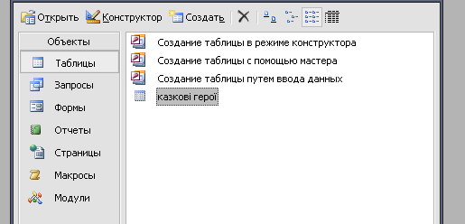

2.Ввести дані в таблицю Казкові герої.

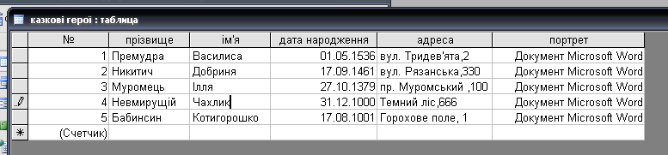

3.Створити запит Казкові герої за допомогою майстра

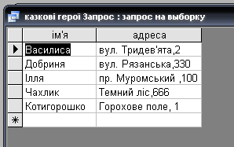

4.Створити форму Казкові герої , використовуючи майстра стандартних баз даних.

